1. 再Python3或IDE下编译运行
2. 运行效果：

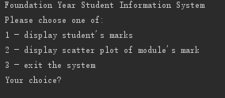

1. 输入1，再输入学生ID，如21075，生成条形图：

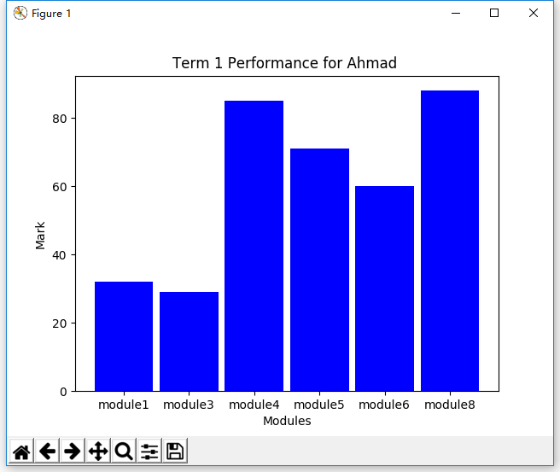

1. 输入2，再输入模块名，如module7，生成散点图：

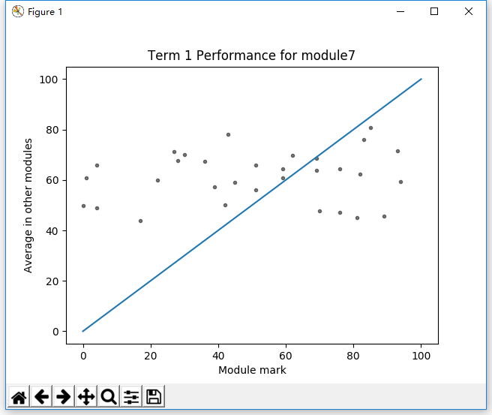

1. 输入3，程序退出

